FUNDAMENTOS DE LA SOCIEDAD DE LA INFORMACIÓN Y DEL CONOCIMIENTO
Profesor: Octavio Islas, PH.D.
Estudiante: Andrea Terán
Fecha de entrega: 19/03/2018

Informe de Marcas Globales
7.1 Las marcas más valiosas del mundo
7.2 Las marcas con mejor reputación Reputation Institute.

- TOP TEN marcas emblemáticas de tecnología:
Rank | Brand | Brand Value | 1-Yr Value Change | Brand Revenue | Company Advertising | Industry
#1 | Apple | $170 B | 10% | $214.2 B | $1.8 B | Technology
#2 | Google | $101.8 B | 23% | $80.5 B | $3.9 B | Technology
#3 | Microsoft | $87 B | 16% | $85.3 B | $1.6 B | Technology
#4 | Facebook | $73.5 B | 40% | $25.6 B | $310 M | Technology
#5 | Coca-Cola | $56.4 B | -4% | $23 B | $4 B | Beverages
#6 | Amazon | $54.1 B | 54% | $133 B | $5 B | Technology
#7 | Disney | $43.9 B | 11% | $30.7 B | $2.9 B | Leisure
#8 | Toyota | $41.1 B | -2% | $168.8 B | $4.3 B | Automotive
#9 | McDonald's | $40.3 B | 3% | $85 B | $646 M | Restaurants
#10 | Samsung | $38.2 B | 6% | $166.7 B | $3.7 B | Technology
Según Forbes
- Revisar las 100 marcas más valiosas del mundo, agrupamos, análisis comparativo entre marcas Americanas, Europeas, asiáticas e Iberoamericanas.
Según Forbes
PAIS | NUMERO | PORCENTAJE
ASIA | 9 | 10%
EUROPA | 32 | 33%
IBEROAMERICA | 1 | 2%
EEUU | 58 | 59%

- Cuántas marcas Chinas encontramos entre las asiáticas.
 | NUMERO
ASIA - TOTAL | 3
CHINA | 1
JAPON | 2

- Comparación entre las 10 mejores marcas respecto a reputación y valor.
Las 10 Marcas con mejor reputación:
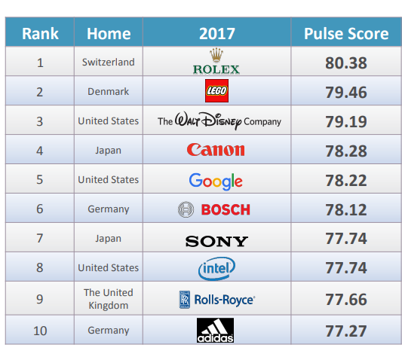

Las 10 Marcas más valoradas a nivel económico en el Mundo
Brand | Brand Value | 1-Yr Value Change | Brand Revenue | Company Advertising | Industry
NUMERO | MARCA | VALOR MARCA |  | COSTO PUBLICIDAD |  | TIPO | LUGAR
#1 | Apple | $170 B | 10% | $214.2 B | $1.8 B | Technology | EEUU
#2 | Google | $101.8 B | 23% | $80.5 B | $3.9 B | Technology | EEUU
#3 | Microsoft | $87 B | 16% | $85.3 B | $1.6 B | Technology | EEUU
#4 | Facebook | $73.5 B | 40% | $25.6 B | $310 M | Technology | EEUU
#5 | Coca-Cola | $56.4 B | -4% | $23 B | $4 B | Beverages | EEUU
#6 | Amazon | $54.1 B | 54% | $133 B | $5 B | Technology | EEUU
#7 | Disney | $43.9 B | 11% | $30.7 B | $2.9 B | Leisure | EEUU
#8 | Toyota | $41.1 B | -2% | $168.8 B | $4.3 B | Automotive | EEUU
#9 | McDonald's | $40.3 B | 3% | $85 B | $646 M | Restaurants | EEUU
#10 | Samsung | $38.2 B | 6% | $166.7 B | $3.7 B | Technology | COREA DEL SUR

Según los cuadros las marcas más valoradas a nivel económicas se encuentran en EEUU, ubicándose en 10mo lugar la empresa Samsumg que se encuentra en China. A diferencia del cuadro sobre las 10 marcas con mejor reputación a nivel mundial, las encontramos en EUROPA, seguido por EEUU y Asia.
- Cuál es la marca que más incrementó su valor del 2016 al 2017.
Según:
BrandZ™ Top 100 Most Valuable Global Brands 2017
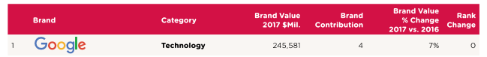
Google tiene un cambio de valor del 7% del 2016 a 2017

7.3 Competitividad digital de las naciones (Foro Económico Mundial 2017-2018).
- En qué posición está el Ecuador según el análisis
En el documento se muestra las políticas y factores que determinan el nivel de productividad de 137 países a nivel mundial.
Ecuador se encuentra en el puesto 97 con un puntaje de 3.91 en el periodo 2017 – 2018 a diferencia del periodo anterior que nos encontrábamos en el puesto 91.

Posición de Países Latinoamericanos
País | Puesto | Ranking Mundial
33 Chile 4.71 33 | 1 | 33
47 Costa Rica 4.50 54 | 2 | 47
50 Panama 4.44 42 | 3 | 50
51 Mexico 4.44 51 | 4 | 51
66 Colombia 4.29 61 | 5 | 66
70 Jamaica 4.25 75 | 6 | 70
72 Peru 4.22 67 | 7 | 72
76 Uruguay 4.15 73 | 8 | 76
80 Brazil 4.14 81 | 10 | 80
84 Guatemala 4.08 78 | 11 | 84
92 Argentina 3.95 104 | 12 | 92
93 Nicaragua 3.95 103 | 13 | 93
96 Honduras 3.92 88 | 14 | 96
97 Ecuador 3.91 91 | 15 | 97
109 El Salvador 3.77 105 | 16 | 109
112 Paraguay 3.71 117 | 17 | 112

- Identificar las unidades de análisis de los 137 países, evaluar y enumerar las 5 naciones de américa del sur mejor evaluadas. En función de esto el país mejor evaluador lo comparamos con el Ecuador.
Unidades de análisis:
Global Competitiveness Index
Subindex A: Basic requirements
 1st pillar: Institutions
2nd pillar: Infrastructure
 3rd pillar: Macroeconomic environment
 4th pillar: Health and primary education
Subindex B: Efficiency enhancers
 5th pillar: Higher education and training
 6th pillar: Goods market efficiency
 7th pillar: Labor market efficiency
 8th pillar: Financial market development

5 Mejores Pasís de América del Sur
País | Puesto | Ranking Mundial
33 Chile 4.71 33 | 1 | 33
66 Colombia 4.29 61 | 5 | 66
72 Peru 4.22 67 | 7 | 72
76 Uruguay 4.15 73 | 8 | 76
80 Brazil 4.14 81 | 10 | 80
92 Argentina 3.95 104 | 12 | 92
97 Ecuador 3.91 91 | 15 | 97
112 Paraguay 3.71 117 | 17 | 112

En si siguiente cuadro se verifica que los países suramericanos mejor rankeados son: Chile, Colombia, Perú, Uruguay y Brasil.
 | CHILE |  | COLOMBIA |  | PERU |  | URUGUAY |  | BRASIL |  | ECUADOR
 | RANK | SCORE | RANK | SCORE | RANK | SCORE | RANK | SCORE | RANK | SCORE | RANK | SCORE
Global Competitiveness Index | 33 | 4,7 | 66 | 4,3 | 72 | 4,2 | 76 | 4,1 | 80 | 4,1 | 97 | 3,9
Subindex A: Basic requirements | 36 | 5,1 | 90 | 4,3 | 79 | 4,4 | 56 | 4,8 | 104 | 4,1 | 87 | 4,4
 1st pillar: Institutions | 35 | 4,5 | 117 | 3,2 | 116 | 3,2 | 34 | 4,6 | 109 | 3,4 | 128 | 3,1
2nd pillar: Infrastructure | 41 | 4,8 | 87 | 3,8 | 86 | 3,8 | 45 | 4,7 | 73 | 4,1 | 72 | 4,1
 3rd pillar: Macroeconomic environment | 36 | 5,4 | 62 | 4,8 | 37 | 5,4 | 95 | 4,3 | 124 | 3,4 | 91 | 4,3
 4th pillar: Health and primary education | 66 | 5,8 | 88 | 5,5 | 93 | 5,4 | 70 | 5,8 | 96 | 5,4 | 61 | 5,9
Subindex B: Efficiency enhancers | 31 | 4,8 | 54 | 4,4 | 64 | 4,2 | 65 | 4,2 | 60 | 4,3 | 98 | 3,7
 5th pillar: Higher education and training | 26 | 5,3 | 66 | 4,5 | 81 | 4,1 | 53 | 4,6 | 79 | 4,2 | 77 | 4,3
 6th pillar: Goods market efficiency | 39 | 4,7 | 102 | 4 | 75 | 4,3 | 77 | 4,3 | 122 | 3,8 | 128 | 3,7
 7th pillar: Labor market efficiency | 49 | 4,4 | 88 | 4 | 64 | 4,3 | 121 | 3,5 | 114 | 3,7 | 126 | 3,4
 8th pillar: Financial market development | 17 | 4,9 | 27 | 4,6 | 35 | 4,5 | 60 | 4,1 | 92 | 3,7 | 113 | 3,3
 9th pillar: Technological readiness | 38 | 5,2 | 65 | 4,3 | 86 | 3,7 | 36 | 5,3 | 55 | 4,6 | 92 | 3,6
 10th pillar: Market size | 44 | 4,5 | 37 | 4,8 | 48 | 4,5 | 89 | 3,3 | 10 | 5,7 | 66 | 3,9
Subindex C: Innovation and sophistication factors | 50 | 3,9 | 64 | 3,7 | 103 | 3,3 | 87 | 3,5 | 65 | 3,7 | 110 | 3,2
 11th pillar: Business sophistication | 50 | 4,3 | 64 | 4,1 | 80 | 3,8 | 83 | 3,8 | 56 | 4,1 | 105 | 3,6
 12th pillar: Innovation | 52 | 3,5 | 73 | 3,3 | 113 | 2,8 | 93 | 3,1 | 85 | 3,2 | 111 | 2,9

- Cuál es nación mejor evaluada en el reporte.
Según el reporte Globlal Competitiveness Index Europa es la nación mejor evaluada por:
- Instituciones
- Infraestructura
- Ambiente macroeconómico
- Salud y educación primaria
- La educación y la formación superior
- Eficiencia del mercado de bienes
- Eficiencia del mercado laboral
- Desarrollo del mercado financiero
- Preparación tecnológica
- Tamaño de mercado
- Sofisticación de negocios
- Innovación

Como podemos observar en el gráfico el Score de Europa 2017-2018
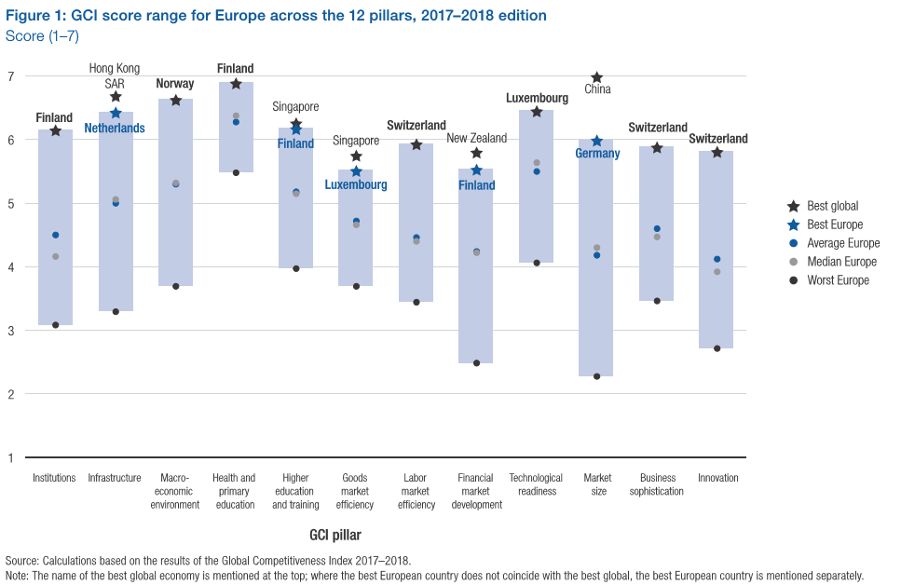

4. Cuál es el país de Sudamérica mejor evaluado comparando con Ecuador según el análisis.
El país mejor evaluado en Sud américa es Chile con ranking de 33, score 4,7. Mientras que en Ecuador con ranking de 97, score 3,9 queda en el último lugar de la tabla.

7.5 Dimensiones de la sociedad de la información, UIT. Measuring the Information Society Report. Volumen 1 y 2.
UNION NACIONAL DE TELECOMUNICACIONES
Estudio evalúa los esfuerzos que hacen los países en materia de sociedad de la información.
- Identificar la metodología.
Según el libro Measuring the Information Society Report, Volume 1, 2017
La Metodología
Los indicadores utilizados para calcular la IDI se seleccionaron según los siguientes criterios:
• La relevancia de un indicador particular que no depende de los principales objetivos y el marco conceptual de la IDI: por ejemplo, los indicadores seleccionados deben ser relevantes tanto para los países desarrollados como en desarrollo, y deben reflejar, en la medida de lo posible, los tres componentes del marco como se describió anteriormente;
• Disponibilidad y calidad de los datos: se requieren datos para una gran cantidad de países, ya que el IDI es un índice global. Hay una escasez de datos relacionados con las TIC, especialmente sobre el uso, en la mayoría de los países en desarrollo. Además, como los indicadores directamente relacionados con las habilidades de las TIC no están disponibles para la mayoría de los países, ha sido necesario utilizar indicadores indirectos en lugar de directos en el subíndice de habilidades.
• Los resultados de varios análisis estadísticos: el análisis de componentes principales (PCA) se utiliza para examinar la naturaleza subyacente de los datos y analizar si sus diferentes dimensiones están bien equilibradas estadísticamente.
Las definiciones de los indicadores y la metodología de IDI se discuten en el Grupo de Expertos en Indicadores de Telecomunicaciones / TIC (EGTI) y el Grupo de Expertos en Indicadores de Hogares TIC (EGH) (ver Cuadro 2.1)
Figure 2.1: Three stages in the evolution towards an information society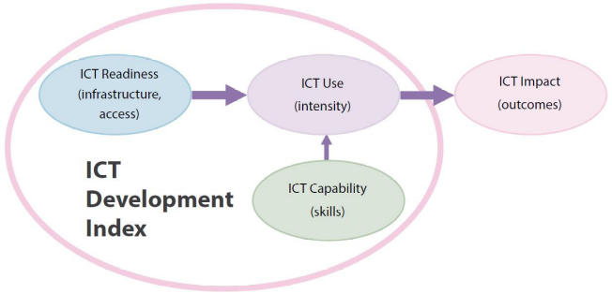
Según el cuadro a continuacion podemos observar La IDI actual que incluye 11 indicadores:
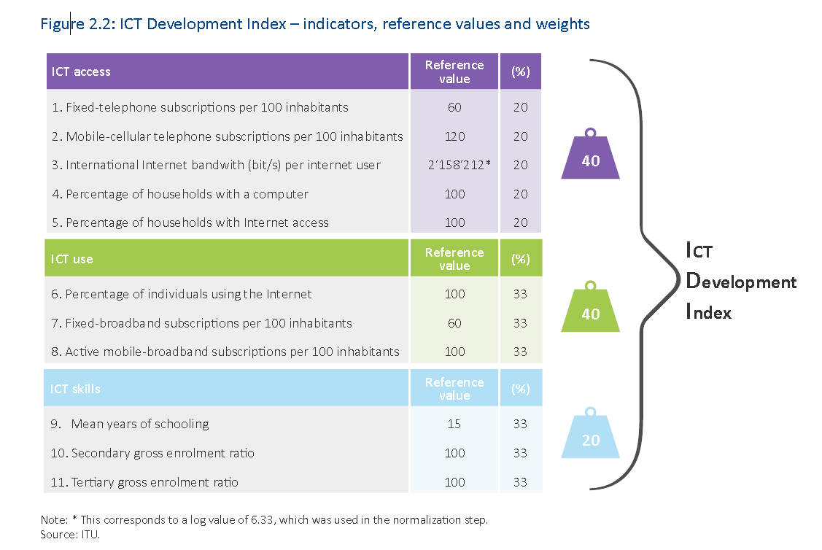
- Ecuador vs con el país de Sudamérica mejor evaluado.
Analisis en tablas según:
IDI rankings and values, 2017 and 2016
Economy | Rank  2017 | IDI  2017 | Rank  2016 | IDI  2016
Ecuador | 97 | 4.84 | 101 | 4.52
Economy | Rank  2017 | IDI  2017 | Rank  2016 | IDI  2016
Uruguay | 42 | 7.16 | 48 | 6.75

IDI access sub-index rankings and values, 2017 and 2016
Economy | Rank inaccesssub-index2017 | IDI accesssub-index2017 | Rank inaccesssub-index2016 | IDI accesssub-index2016
Ecuador | 100 | 4.93 | 104 | 4.78
Economy | Rank inaccesssub-index2017 | IDI accesssub-index2017 | Rank inaccesssub-index2016 | IDI accesssub-index2016
Uruguay | 49 | 7.28 | 52 | 7.17

IDI use sub-index rankings and values, 2017 and 2016
Economy | Rank in usesub-index2017 | IDI usesub-index2017 | Rank in usesub-index2016 | IDI usesub-index2016
Ecuador | 94 | 3.92 | 99 | 3.34
Economy | Rank in usesub-index2017 | IDI usesub-index2017 | Rank in usesub-index2016 | IDI usesub-index2016
Uruguay | 34 | 7.03 | 38 | 6.20

Table 2.5: IDI skills sub-index, rankings and values, 2017 and 2016
Economy | Rank in skillssub-index2017 | IDI skillssub-index2017 | Rank in skillssub-index2016 | IDI skillssub-index2016
Ecuador | 76 | 6.53 | 77 | 6.37
Economy | Rank in skillssub-index2017 | IDI skillssub-index2017 | Rank in skillssub-index2016 | IDI skillssub-index2016
Uruguay | 61 | 7.18 | 62 | 7.02

IDI value change, 2016–2017
Economy | IDI valuechange | IDI2016 | IDI2017 | RankIDI2017
Ecuador | 0.32 | 4.52 | 4.84 | 97
Economy | IDI valuechange | IDI2016 | IDI2017 | RankIDI2017
Uruguay | 0.41 | 6.75 | 7.16 | 42

Después de revisar IDI evaluaciones según Measuring the Information Society Report 2017 podemos ver las tablas realizadas con especificaciones como: Ranking evaluado, acceso a las clasificaciones y valores de los subíndices, también el uso de las clasificaciones, el subíndice de habilidades IDI, clasificaciones y valores. Terminando con una evaluación de cambio.
Ecuador se encuentra por debajo de las cifras que Uruguay que se ha mantenido por varios escalones antes por los indicadores y reportes del libro Measuring Volumen 1.
En las siguientes tablas IDI Evaluación en Measuring Volumen 2.
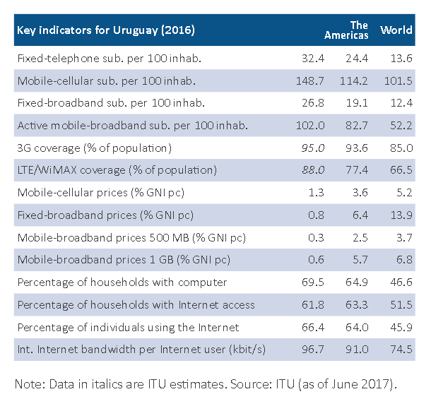
Observamos a Ecuador vs. Uruguay
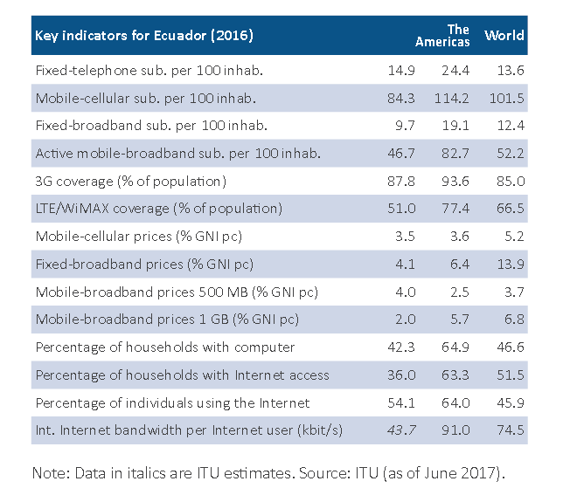

Ecuador
El sector de telecomunicaciones en Ecuador está relativamente concentrado en manos de unos pocos operadores dominantes.
Los servicios fijos han experimentado poca competencia.
Los servicios móviles se encuentran en un entorno más competitivo, pero siguen estando limitados a unos pocos operadores del mercado.
Uruguay
El desarrollo notable en telecomunicaciones en Uruguay ha crecido la última década, ya que cerrando la brecha digital nacional ha sido una prioridad para las autoridades de Uruguay, asegurando que la gran mayoría de los hogares tengan acceso a banda ancha. Además el gobierno ha realizado esfuerzos para garantizar que los grupos de bajos ingresos tengan acceso a Internet.

